INVESTIGACIÓN EXPERIMENTAL: “LOS CAMBIOS DE ESTADO”

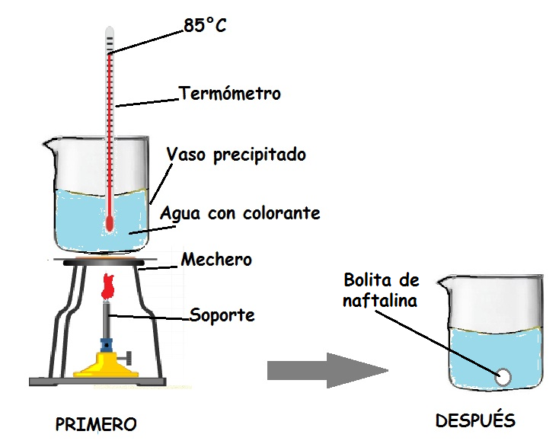
Propósito: Observar, experimentalmente, los tres estados de la materia en sustancias distintas. También podrán ver cómo un sólido pasa a líquido y a gas en solo unos pocos minutos.

ADVERTENCIA:
La naftalina es tóxica. Siempre lávense las manos después de manipularla.
Preguntas e interpretación de las observaciones:

- ¿En qué estado de la materia se encuentra el agua en el vaso?

- ¿En qué estado de la materia se encuentra la bolita de naftalina antes de echarla al agua?

- ¿Qué observas que se ve sobre el agua después de un rato?

- ¿Qué estado de la materia es este?

- ¿Pueden ver cómo la naftalina pasa a estado líquido en el interior del vaso de agua?

- Haga un dibujo que muestre la naftalina en todos los estados de la materia observados.

- Explique cómo la temperatura afecta a los cambios de estado de la materia.

Elaborado por: Carmen Salazar

